《操作系统》实验报告

年级、专业、班级 |  | 2021级计算机科学与技术班 |  |  | 姓名
实验题目 | 内存管理
实验时间 | 2023.11.7 |  | 实验地点 | DS3401
实验成绩 |  |  | 实验性质 | □验证性 □设计性 □综合性
教师评价：
□算法/实验过程正确； □源程序/实验内容提交 □程序结构/实验步骤合理；
□实验结果正确； □语法、语义正确； □报告规范；
其他：
评价教师签名：
一、实验目的
1.理解基于段页式内存地址的转换机制
2.理解页表的建立和使用方法
3.理解物理内存的管理方法
二、实验项目内容
练习1：实现 first-fit 连续物理内存分配算法
练习2：实现寻找虚拟地址对应的页表项
练习3：释放某虚地址所在的页并取消对应二级页表项的映射
完成以上三个练习，给出编译运行后输出结果的截图。并在实验报告中对所写代码调用的函数的作用加以说明。

三、实验过程或算法（源程序）
前期准备：
1. 连接到 WSL，进入 Ubuntu，启动 Docker 并进入容器
2.修改Makefile：取消掉Makefile中LAB2的注释
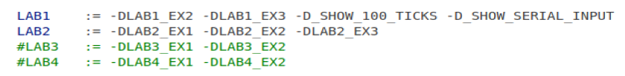
一. 练习1：实现 first-fit 连续物理内存分配算法：
· 复写 lab2/ucore-loongarch32/kern/mm/default_pmm.c 文件中的 default_init， default_init_memmap，default_alloc_pages 和default_free_pages 函数：

1.1复写default_init：
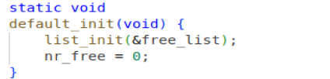
1.2复写default_init_memmap：空闲页链表初始化
· default_init_memmap 函数将根据每个物理页帧的情况来建立空闲页链表，也就是初始化了一个空闲块，空闲块应该是根据地址高低形成一个有序链表。地址从高到 低的 设计是为了default_ free_pages中实现空闲块的合并。初始化过程中 default_init_memmap(base, n)会在物理内存中从 base 开始连续申请 n 个 Page，并对 这些 Page 做初始化，比如将 ref 设置为 0（表示这一表项没有被其他虚拟页表引用）， 将除第一页的其他Pag 的 property, flag 设置为 0，表示 property 属性无效并且非预 留，将第一页 property 设置为 n，表示这一个空闲块里面有 n 个 Page。
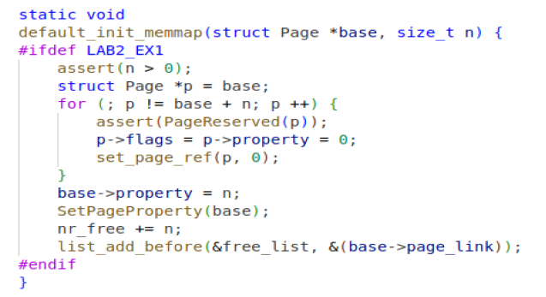
1.3复写default_alloc_pages：块分配：
·在老师给出的基础上，我们修改了default_alloc_pages里first-fit部分为next-fit，循环遍历链表元素的方式由从头部开始改为从上次查找停止的位置开始，减少了内存碎片的产生。把查找位置存在last_alloc里面
· default_alloc_pages 函数从空闲页链表中寻找第一个大小足够的空闲块并分配 （first fit）。当想要申请 n 个 Pages，先会判断 nr_free 是否大于等于 n，如果小于则 返回 NULL。firstfit 需要从空闲链表头开始查找最小的地址，通过 list_next 找到下一个 空闲块元素，通过 le2page 宏可以由链表元素获得对应的 Page 指针 p。通过 p->property 可以了解此空闲块的大小。如果>=n，就找到并返回，如果<n，则list_next，继续查找。直到 list next-= &free_list，这表示找完了一遍产。找到后，就要从新组织空闲块，然后把找到的 page 返回。
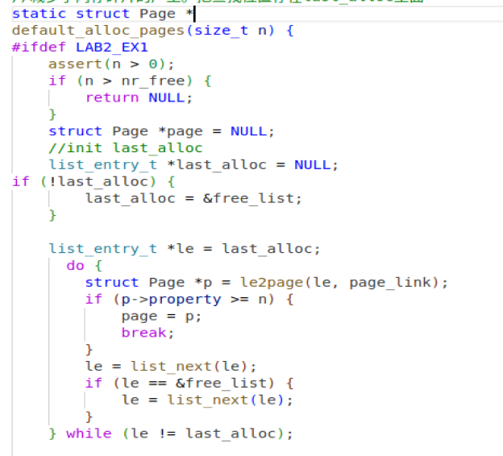
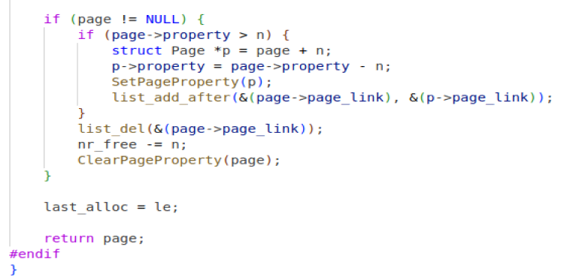
1.4复写default_free_pages：块释放
·default_free_pages 函数的实现其实是 default_alloc_pages 的逆过程。先遍历这个 块的所有页，确认所有页都合法（reserved==0&&property==0），然后将需要释放的 空间标记为空之后，找到空闲表中合适的位置。由于空闲表中的记录都是按照物理页 地址排序的，所以如果插入位置的前驱或者后继刚好和释放后的空间邻接，那么需要 将新的空间与前后邻接的空间合并形成更大的空间
·在实现First-Fit内存分配算法的回收函数时，考虑了地址连续的空闲块之间的合并操作，以及建立空闲页块链表时按照空闲页块起始地址来排序。这可以提高内存管理的效率，减少碎片化。
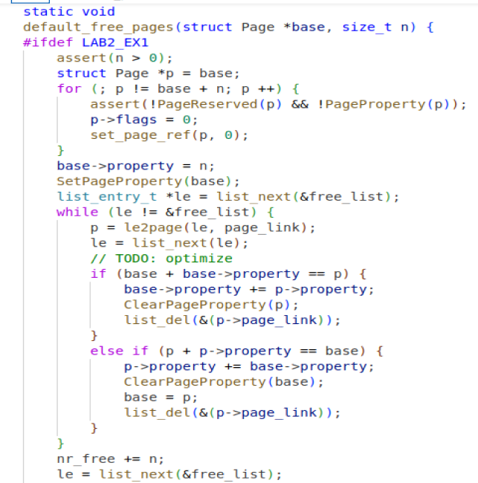
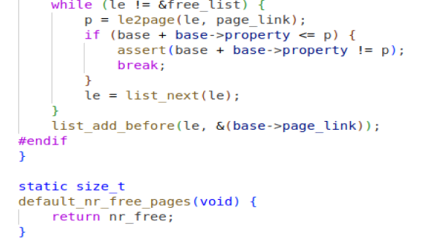

二．练习2：实现寻找虚拟地址对应的页表项
其具体流程是：
1.定义一个指针：首先，需要定义一个指针，通常称为"指针链"，用于遍历虚拟地址空间的页表项。这个指针的初始位置通常是虚拟地址la对应的页表项的地址。
2.检查页表项是否存在：使用指针链，检查当前位置的页表项是否存在。如果该页表项不存在（即未分配），你需要继续下一步；否则，继续遍历下一个页表项。
3.分配页面：如果页表项不存在，就需要分配一个页面来装载该页表项。这通常需要通过系统的内存管理机制来完成。如果系统设置为不允许创建或无法再分配页面，函数应该返回一个空地址或错误状态，指示内存分配失败。
4.获取页面虚拟地址：一旦成功分配了页面，使用page2kva函数来获取这个页面的虚拟地址。这个虚拟地址通常与物理地址相对应，允许你在虚拟内存空间中访问这个物理页面。
5.初始化页面：在分配的页面上进行初始化操作，通常将整个页面的内容全部清零，以确保新分配的内存是干净的并不包含敏感数据。
6.转换虚拟地址为物理地址：最后，使用适当的函数将虚拟内存地址转换为物理内存地址。这通常涉及到页表的查找和映射，以确定虚拟地址对应的物理地址。

在kern/mm/pmm.c下编写get_pte函数：
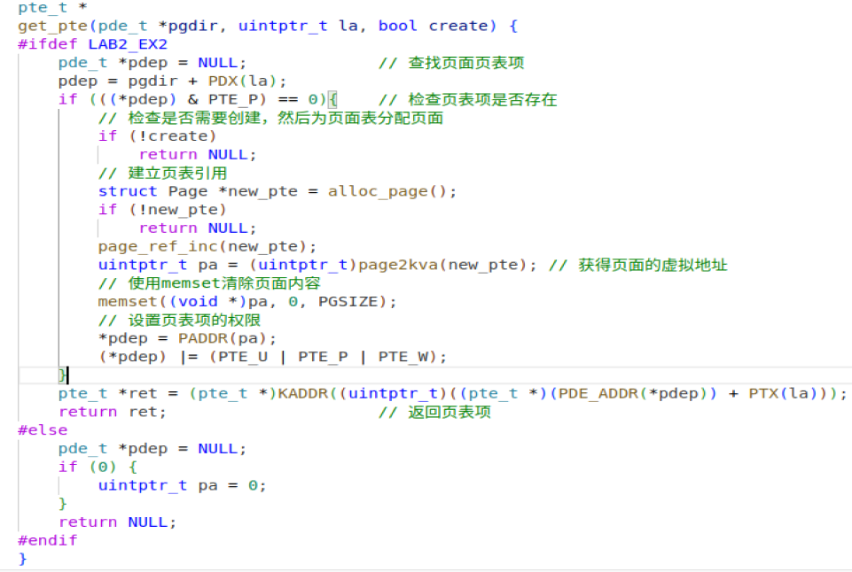三. 练习3：释放某虚地址所在的页并取消对应二级页表项的映射
其具体流程是：
1.检查页表项是否存在：
·首先，检查给定的页表项是否存在。这是通过检查页表项的标志位来完成的，使用按位与操作。
2.减少页面引用计数：
·如果页表项存在，即虚拟地址已经映射到物理页面，就不断减少该物理页面的引用计数，直到引用计数降至0。
3.释放物理页面：
·一旦页面引用计数降至0，表示没有进程再使用该页面，可以安全地释放它，回收内存空间。
4.取消页表项映射：
·将虚拟地址对应的页表项清零，取消虚拟地址到物理地址的映射。
5.清空快表：
·最后，清空快表以确保之前的虚拟地址到物理地址的映射已经失效，以维护内存管理的一致性。

在kern/mm/pmm.c下编写page_remove_opte函数：
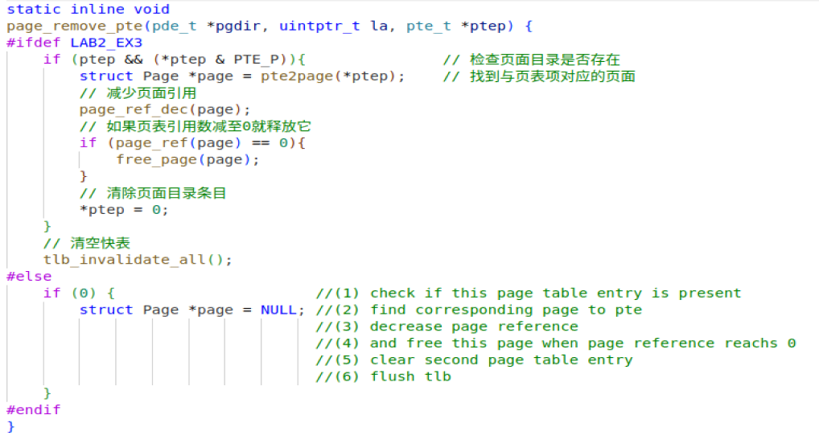
四、实验结果及分析
可以看到，ucore 显示了内核的一些分配情况，探测出计算机系统中的物理内存的布 局：
·入口地址：0xA0000120；
·代码段截止处地址：0xA0021000；
·数据段截止处地址：0xA017B440；
·ucore 截止处地址：0xA017E720；
·内存范围：A0000000~A2000000；
·空闲内存起始地址：00001E41；
·可分配页数：20；
最后执行了各种代码中设置的检查，然后响应了时钟中断
